附件6：
一、财务系统使用说明

校园统一支付平台移动端

1、系统简介
西北大学校园统一支付移动端平台是针对在校生、老师及外校人员进行网上缴费的一个收费系统。在校生、教师以及校外人员能随时随地通过本系统缴纳学费以及其他的学校各种零星费用，并能够实时查询项目欠费和已缴费情况。

2、系统功能
支付平台主要包括的功能有：个人信息管理、欠费查询、学费缴费、其他缴费、缴费记录查询、已缴费信息查询以及项目报名。

3、系统使用说明
3.1、登录地址：http://cwcwx.nwu.edu.cn/xysf

3.2、登录主页：
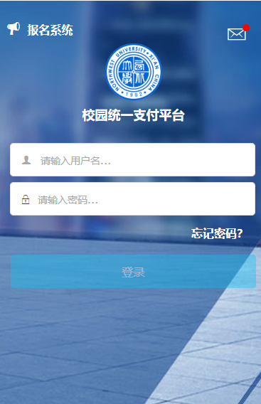
- 学生点击报名系统可进行项目报名；
- 点击忘记密码，可通过密保问题找回密码；
- 账号为录取通知书上所载学号，初始密码为身份证后6位；
3.2、系统主页：
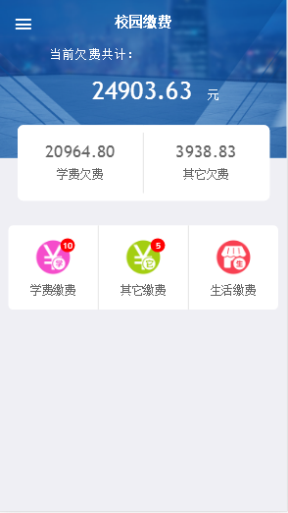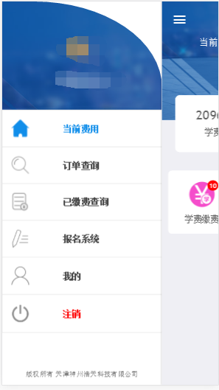
- 系统主页包含学费缴费、其它缴费、生活缴费等；
- 顶部汇总金额为学费欠费和其它缴费欠费的总金额；

二、研究生绿色通道使用指南

已办理生源地信用助学贷款的研究生新生请于8月31前登录研究生信息管理系统“三助”模块中“资助管理”进行缓交学费申请。
1、研究生进入研究生系统后，点击“奖助”模块，进入“研究生绿色通道”界面
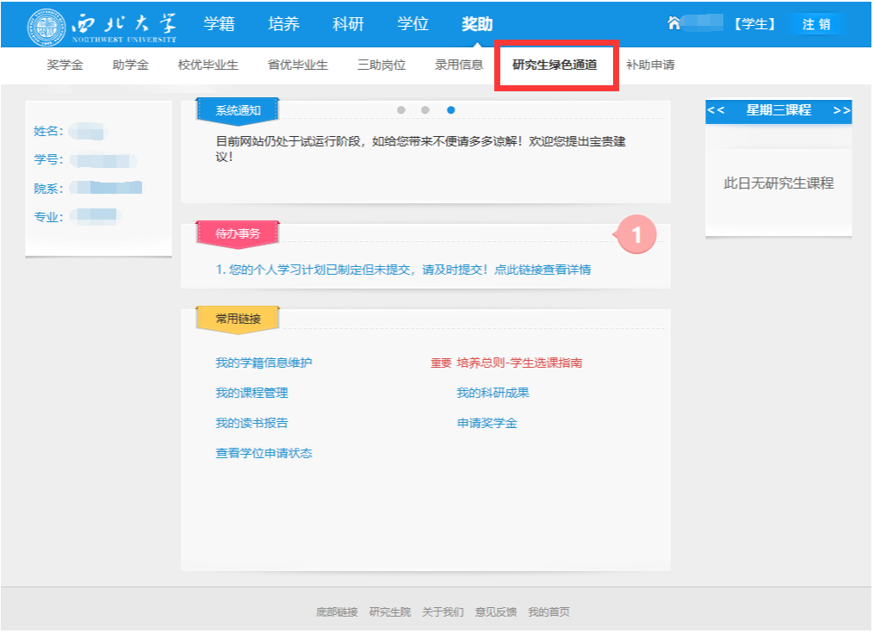
2、按照页面提示将个人信息、家庭情况以及家庭成员信息详细的、真实的填写完毕，如下拉菜单中没有出现所需选项，则可选择“其他”。
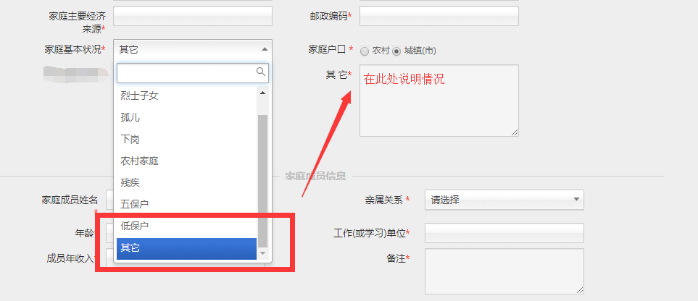

3、请注意：申请学费缓交时间选项自填写之日起不得超过5个月！
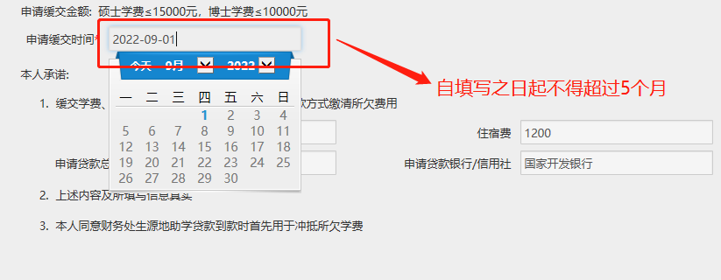
4、请将以下项目按照实际发生金额详细填写，若是由其他金融机构承办的生源地信用助学贷款（中国邮政储蓄银行、各地农村商业银行等）请务必填写信用社全称。
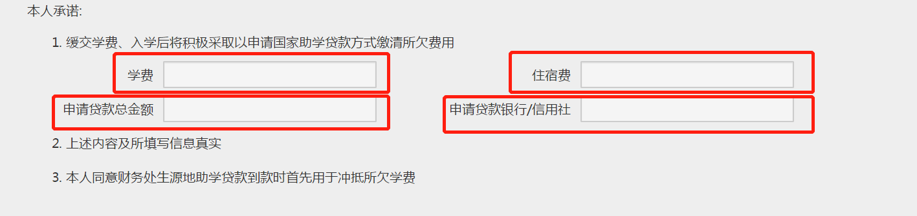
5、全部信息填写完毕后请先保存再提交。

